BRZESKA 34 - WIDOK W KIERUNKU ULICY ROBOTNICZEJ OD MOSTU UNIJNEGO
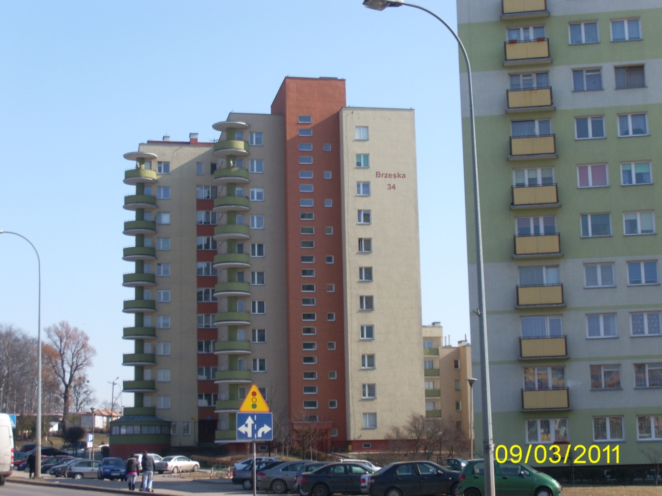

BRZESKA 29-31 - WIDOK OD ULICY ROBOTNICZEJ W KIERUNKU MOSTU UNIJNEGO
